股票简称：宁沪高速 股票代码：600377 编号：临2022-037

江苏宁沪高速公路股份有限公司
关于独立董事任期届满辞职的公告

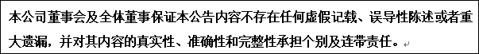
江苏宁沪高速公路股份有限公司(以下简称“本公司”)董事会近日收到独立董事林辉先生的辞呈。林辉先生因连续担任本公司独立董事即将届满6年，根据中国证监会《上市公司独立董事规则》和《公司章程》关于独立董事任职期限的规定，申请辞去所担任的第十届董事会独立董事、薪酬与考核委员会召集人、提名委员会委员职务。
林辉先生辞职后，独立董事占比将未达到本公司董事会总人数的三分之一，根据《公司法》、《公司章程》等有关规定，林辉先生的辞职申请将于本公司股东大会补选产生新任独立董事后生效。在此期间，林辉先生仍将按照相关法律法规和《公司章程》的规定，继续履行独立董事及其在相关董事会专门委员会中的职责。本公司已按照有关规定，开始独立董事的补选工作。
林辉先生在担任本公司独立董事期间，恪尽职守、勤勉尽责，独立公正，以良好的职业道德和专业素养，在完善公司治理和推动高质量发展中发挥了重要作用。本公司对林辉先生在任职期间为本公司所做的贡献表示衷心的感谢！
特此公告。

江苏宁沪高速公路股份有限公司董事会
2022年5月12日

